光的干涉课后作业
[基础达标练]
1．在双缝干涉实验中，下列说法正确的是( )
A．相邻两明条纹和相邻两暗条纹的间距是相等的
B．把入射光由红光换成紫光，相邻两明条纹间距变宽
C．只有频率相同的两列光才能发生明显的干涉现象
D．频率不同的两列光波也能产生干涉现象，只是不稳定
E．增加双缝到光屏之间的距离，条纹间距变大
【解析】 在干涉中，相邻两明条纹和相邻两暗条纹的间距是相等的，A正确；入射光波长越大，条纹间距越大，入射光由红光换成紫光，波长变短，相邻两明条纹间距变窄，B错；只有频率相同的两列光才能发生干涉现象，C正确，D错误；根据Δx＝λ，E正确．
【答案】 ACE
2．杨氏双缝干涉实验中，下列说法正确的是(n为自然数，λ为光波波长)( )
A．在距双缝的路程相等的点形成暗条纹
B．在距双缝的路程差为nλ的点形成亮条纹
C．在距双缝的路程差为n的点形成亮条纹
D．在距双缝的路程差为(n＋)λ的点形成暗条纹
E．在距离双缝的路程差恰好是一个波长时，形成亮条纹
【解析】 在双缝干涉实验中，当某处距双缝距离之差Δx为波长的整数倍时，即Δx＝kλ，k＝0,1,2,3，……这些点为加强点，该处出现亮条纹；当某处距双缝距离之差Δx为半波长的奇数倍时，即Δx＝(2k＋1)，k＝0,1,2,3……这些点为减弱点，该处出现暗条纹，故选项B、D正确，A、C错误．路程差恰好是一个波长时出现亮条纹，E正确．
【答案】 BDE
3．下列现象中，属于光的干涉现象的是( )
A．雨后马路上油膜呈彩色
B．肥皂泡在阳光下呈现出彩色
C．阳光通过三棱镜形成彩色光带
D．单色光通过双缝时形成明暗相间条纹
E．室内同时打开两盏电灯，灯光变亮
【解析】 阳光通过三棱镜形成彩色光带是光的色散现象，C错误．室内打开两盏电灯，不符合干涉条件，E错误，故A、B、D正确．
【答案】 ABD
4．下列说法正确的是( )
A．用白光做光的干涉实验时，偏离中央明条纹较远的是紫光
B．用白光做光的干涉实验时，偏离中央明条纹较远的是红光
C．涂有增透膜的照相机镜头，增强了对照射光的透射程度
D．从竖立肥皂膜上看到的彩色条纹是从膜的两表面反射的光相干涉的结果
E．雨后天空出现彩虹是薄膜干涉现象
【解析】 由于干涉实验中，有Δx＝λ，即条纹间距与光波长成正比，而红光波长最长，故偏离中央明条纹最远的是红光，B对；增透膜增加了透射光的能量，且应该增透的是对人的视觉最敏感的绿光，从而才能使所成的像既亮又清晰；肥皂膜上的条纹是由于光从膜前、后表面反射后，相干而形成的，C、D对．雨后天空出现彩虹是光的折射形成的，E错误．
【答案】 BCD
5．用绿光做双缝干涉实验，在光屏上呈现出明、暗相间的绿条纹，相邻两条绿条纹间的距离为Δy.下列说法中正确的有( )
A．如果增大单缝到双缝间的距离，Δy将增大
B．如果增大双缝之间的距离，Δy将减小
C．如果增大双缝到光屏之间的距离，Δy将增大
D．如果减小双缝的每条缝的宽度，而不改变双缝间的距离，Δy将增大
E．如果将绿光改为红光，Δy将增大
【解析】 由Δx＝λ可知：如果增大单缝到双缝间的距离，Δx将不变，选项A错；如果增大双缝之间的距离d，Δx将减小，选项B正确；如果增大双缝到光屏之间的距离l，Δx将增大，选项C正确；如果减小双缝的每条缝的宽度，而不改变双缝间的距离d，Δx将不变，选项D错误．红光波长大于绿光波长，E正确．
【答案】 BCE
6．如图所示的双缝干涉实验，用绿光照射单缝S时，在光屏P上观察到干涉条纹．要得到相邻条纹间距更大的干涉图样，可以( )
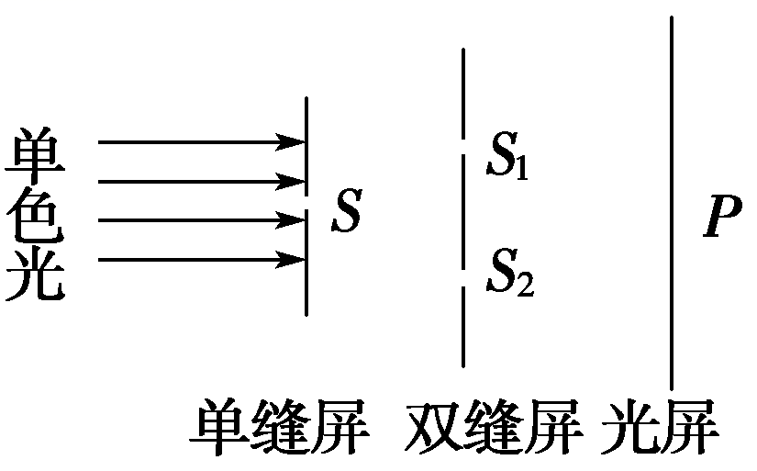
A．增大S₁与S₂的间距
B．增大双缝屏到光屏的距离
C．将绿光换为红光
D．将绿光换为紫光
E．减小双缝之间的距离
【解析】 在双缝干涉实验中，相邻两亮条纹(或暗条纹)间的距离Δx＝λ，要想增大条纹间距可以减小两缝间距d或者增大双缝屏到光屏的距离l，或者换用波长更长的光做实验．由此可知，选项B、C、E正确，A、D错误．
【答案】 BCE
7．对两列光波在空中叠加，以下说法中正确的是( )
A．不同的色光有可能发生干涉现象
B．不同的色光不可能发生干涉现象
C．光的强度不同有可能发生干涉现象
D．光的强度不同不可能发生干涉现象
E．发生不发生干涉现象与光的强度无关
【解析】 两列光波叠加是否发生干涉现象关键看两列光波是否是相干光，即是否满足频率相同、相位差恒定的条件，不同的色光频率不同，所以不可能发生干涉现象，故A项错误、B项正确；光的强度不同，但仍有可能满足相干条件，也就是有可能发生干涉现象，故选项C、E正确，D项错误．
【答案】 BCE
8．在双缝干涉实验中，由双缝S₁、S₂发出的光在光屏上某点P叠加，若光的波长为600 nm，光屏上P点到S₁、S₂的距离分别为3.2×10^{－2} mm和1.1×10^{－2} mm，则P点将出现________(选填“亮”或“暗”)条纹．
【解析】 由S₁P－S₂P＝3.2×10^{－2} mm－1.1×10^{－2} mm＝2.1×10^{－2} mm
＝＝35，
即S₁P－S₂P＝35λ，故P点出现亮条纹．
【答案】 亮

